Solution de l’exercice N°6 (critère d’Abel de la convergence)

1° On a : 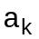 = 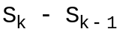, d’où
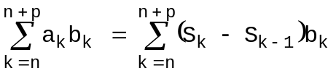 = 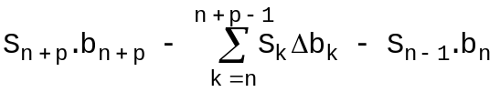.

2° Posons 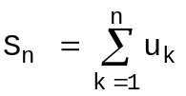, 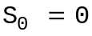, 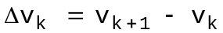, d’après 1°
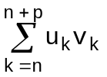 = 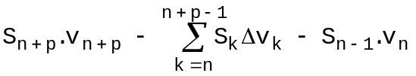
Si 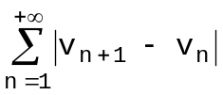 est convergente, alors 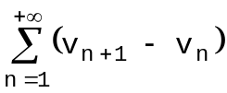 est aussi convergente, c’est à dire il existe une limite de la suite 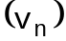 lorsque n tend vers +∞. Posons v = 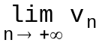.
Comme la série 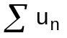est convergente, alors la suite 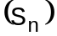est bornée, il existe alors S tel que 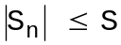, pour tout entier naturel n.
Compte tenu de la relation
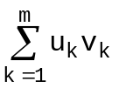 = 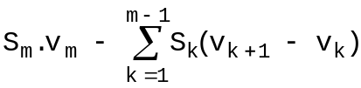
la série 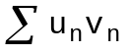 est convergente .
En effet les suite 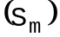 et 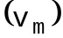 sont convergentes, la série 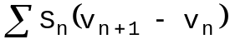 est absolument convergente, car l’on a pour tout n 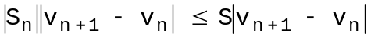, donc convergente.

